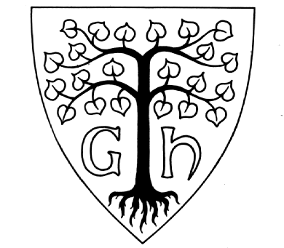
Česká genealogická a heraldická společnost v PrazePraha 13, Fantova ulice č. 1784 – suterén, PSČ 155 00
Telefon: 251 613 490 (pouze pondělí od 15-17h mimo letní prázdniny)
Email: genealogie@centrum.cz

Přihláška do jednodenního kurzu genetické genealogie
Jméno a příjmení * ……………….…….................... Narozen(a) ….………..
Bydliště * .... ....... .... ...... ….. … … …. ……. …… ... Telefon ……………….
Povolání (u seniorů poslední povolání)……………………………...………………...
E-Mail *……. ….. ……………………………………..

Přihlašuji se tímto do kurzu

v termínu14.6.2025

Datum:……….……… Podpis…… …… …… …… …… ……

Pole označená * jsou povinné. Vyplněné údaje slouží pouze pro potřeby kurzu a nejsou sdělovány třetím stranám.

